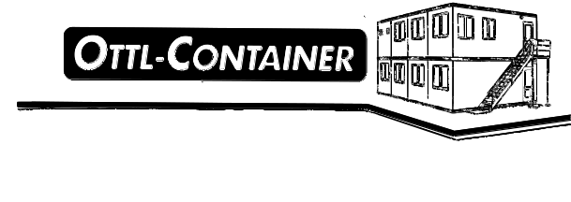

WERNER OTTL GmbH & Co. KG

Container-Service
Torstraße 23, 85241 Hebertshausen
TEL 08131/335433 - FAX 08131/277130

Gebr. Bagusat GmbH & Co. KG  Böhmerwaldstr. 47a  82538 Geretsried | Angebot
 | Belegnummer | 2015/400
 | Kundennummer | 10000
 | Ihre Telefon-Nr. | 08171/9818-17
 | Ihre Telefax-Nr. | 08171/63271
Sehr geehrter Herr Rogalski,

wir bedanken uns für Ihre Anfrage und bieten Ihnen freibleibend an:

* 1 Stück 40 ft. Kühlcontainer (-5°C bis +10°C)
Maße 12192x2438x2590 mm
mit folgender Ausstattung / Einrichtung:

Containerdoppeltüre mit Stangenverriegelung
Boden mit Alu-T-Gratings (Längsrillen mit ca. 3 cm Abstand)
Kühlraum-Drehtüre 1000/1900 mm, DIN links, längsseitig eingebaut
Kühlaggregat ARKTIK 6200SP (Baujahr 2009)
Kälteleistung 6,2 kW (0°C Zelle, +30°C Umgebung)
Spannung 400V/50Hz, Nennaufnahme ca. 4,2 kW
Kompressor 2,2 kW Vollhermetik
Kältemittel R404A
Druckgesteuerter Kondensatorlüfter,
Abtauautomatik, ohne Klimaheizung
E-Installation inkl. Innenbeleuchtung
Innenboden mit Vamelglasplatten ausgelegt
Außenlackierung in RAL 1013/Rahmen 5021

Kaufpreis Gebrauchtcontainer/Gebrauchtaggregat 1 Container EUR 15000,00

* 1 Stück 40 ft. Kühlcontainer (-5°C bis +10°C)
Maße 12192x2438x2590 mm
mit folgender Ausstattung / Einrichtung:

Containerdoppeltüre mit Stangenverriegelung
Boden mit Alu-T-Gratings (Längsrillen mit ca. 3 cm Abstand)
Innenwände und Decke Edelstahl

ê2

Seite 2 zum Angebot Nr. 2015/400

Kühlaggregat ZANOTTI MRS235T (Baujahr 2004)
Kälteleistung 6,5 kW (0°C Zelle, +30°C Umgebung)
Spannung 400V/50Hz, Nennaufnahme ca. 3,5 kW
Kältemittel R404A
Druckgesteuerter Kondensatorlüfter,
Abtauautomatik, ohne Klimaheizung
E-Installation inkl. Innenbeleuchtung
Außenlackierung in RAL 1013/Rahmen 5021

Kaufpreis Gebrauchtcontainer/Gebrauchtaggregat 1 Container EUR 13900,00

Nebenkosten:
Antransport ohne Abkranen (Kran bauseitig) 1 Container EUR 290,00

Die o. a. Preise verstehen sich zuzüglich der gesetzlichen MwSt.

Lieferort: 82538 Geretsried

Lieferzeit: nach Absprache

Zahlung: sofort rein netto

Bauseitige
Leistungen: Freie Zufahrtsmöglichkeit für Lkws und Kranfahrzeuge, Fundamente bzw. Unterlegmaterial, Aufstellgenehmigung, sämtl. Ver- und Entsorgungsleitungen zu den Containern sowie eventuell erforderliche Erdungen- und Blitzschutzeinrichtungen, Kran für Entladung

Die o. a. Container werden geliefert wie besichtigt oder hätten besichtigt werden können, in geprüftem und funktionsfähigem Zustand, unter Ausschluss jeglicher Gewährleistungs-ansprüche.

Für weitere Fragen stehen wir Ihnen gerne zur Verfügung und verbleiben

mit freundlichen Grüßen

WERNER OTTL GmbH & Co. KG

Container-Service

